너비와 높이의 최대최소 설정

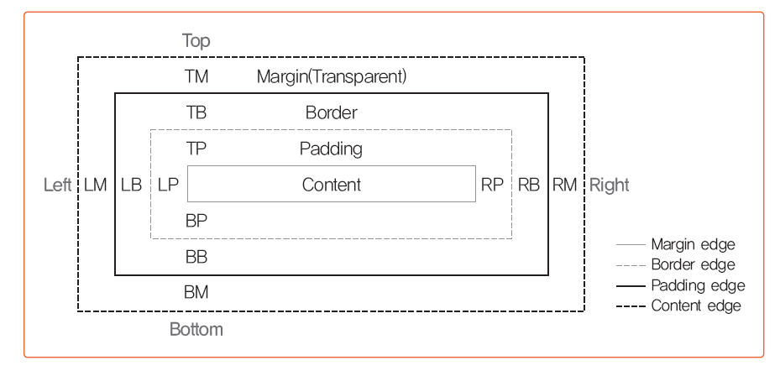
박스요소안의 내용의 양이 동적으로 변할 때 최소높이를 유지해준다
ie6에서 인식못하기 때문에 다음과같은 방법을 이용해서 해결
min-height:500px;
height:auto !important;
height:500px;
너비도 같은방식으로 해결
markup
<!DOCTYPE html PUBLIC "-//W3C//DTD XHTML 1.0 Transitional//EN" "http://www.w3.org/TR/xhtml1/DTD/xhtml1-transitional.dtd">
<html xmlns="http://www.w3.org/1999/xhtml">
<head>
<meta http-equiv="Content-Type" content="text/html; charset=utf-8" />
<title>Untitled Document</title>
<style type="text/css">
body, div, ul, li, h1{ margin:0; padding:0}
body{font-family:"맑은 고딕"; color:#C09}
h1{font-size:1em}
div{font-size:.9em; width:300px; border:#F00 solid 1px; float:left; margin:0 0px 5px 5px; padding:0 5px }
.min_height{min-height:250px; height:auto!important; height:250px;}
.fix_height{height:300px}
ul{list-style-position:inside}
span{margin-left:-6px}

</style>
</head>

<body>
<div class="min_height">
<h1>박스요소안의 내용이 동적으로 늘거나 줄경우 최소높이 이유지</h1>
<ul>
<li><span>동적으로 늘어나는 목록 박스도 같이 늘어남</span></li>
<li><span>동적으로 늘어나는 목록 박스도 같이 늘어남</span></li>
<li><span>동적으로 늘어나는 목록 박스도 같이 늘어남</span></li>
<li><span>동적으로 늘어나는 목록 박스도 같이 늘어남</span></li>
<li><span>동적으로 늘어나는 목록 박스도 같이 늘어남</span></li>
<li><span>동적으로 늘어나는 목록 박스도 같이 늘어남</span></li>
<li><span>동적으로 늘어나는 목록 박스도 같이 늘어남</span></li>
<li><span>동적으로 늘어나는 목록 박스도 같이 늘어남</span></li>
<li><span>동적으로 늘어나는 목록 박스도 같이 늘어남</span></li>
<li><span>동적으로 늘어나는 목록 박스도 같이 늘어남</span></li>
<li><span>동적으로 늘어나는 목록 박스도 같이 늘어남</span></li>
<li><span>동적으로 늘어나는 목록 박스도 같이 늘어남</span></li>
<li><span>동적으로 늘어나는 목록 박스도 같이 늘어남</span></li>
<li><span>동적으로 늘어나는 목록 박스도 같이 늘어남</span></li>
<li><span>동적으로 늘어나는 목록 박스도 같이 늘어남</span></li>
<li><span>동적으로 늘어나는 목록 박스도 같이 늘어남</span></li>
<li><span>동적으로 늘어나는 목록 박스도 같이 늘어남</span></li>
<li><span>동적으로 늘어나는 목록 박스도 같이 늘어남</span></li>
<li><span>동적으로 늘어나는 목록 박스도 같이 늘어남</span></li>
<li><span>동적으로 늘어나는 목록 박스도 같이 늘어남</span></li>
<li><span>동적으로 늘어나는 목록 박스도 같이 늘어남</span></li>
</ul>
</div>
<div class="min_height">
<h1>박스요소안의 내용이 동적으로 늘거나 줄경우 최소높이 이유지</h1>
<ul>
<li><span>min-height:250px</span></li>
<li><span>min-height:250px</span></li>
<li><span>min-height:250px</span></li>
<li><span>min-height:250px</span></li>
</ul>
</div>
<div class="fix_height">
<h1>박스요소안의 내용이 동적으로 늘거나 줄경우 최소높이 이유지</h1>
<ul>
<li><span>height:300px으로 고정, 내용이 박스밖으로</span></li>
<li><span>height:300px으로 고정, 내용이 박스밖으로</span></li>
<li><span>height:300px으로 고정, 내용이 박스밖으로</span></li>
<li><span>height:300px으로 고정, 내용이 박스밖으로</span></li>
<li><span>height:300px으로 고정, 내용이 박스밖으로</span></li>
<li><span>height:300px으로 고정, 내용이 박스밖으로</span></li>
<li><span>height:300px으로 고정, 내용이 박스밖으로</span></li>
<li><span>height:300px으로 고정, 내용이 박스밖으로</span></li>
<li><span>height:300px으로 고정, 내용이 박스밖으로</span></li>
<li><span>height:300px으로 고정, 내용이 박스밖으로</span></li>
<li><span>height:300px으로 고정, 내용이 박스밖으로</span></li>
<li><span>height:300px으로 고정, 내용이 박스밖으로</span></li>
<li><span>height:300px으로 고정, 내용이 박스밖으로</span></li>
<li><span>height:300px으로 고정, 내용이 박스밖으로</span></li>
<li><span>height:300px으로 고정, 내용이 박스밖으로</span></li>
<li><span>height:300px으로 고정, 내용이 박스밖으로</span></li>
<li><span>height:300px으로 고정, 내용이 박스밖으로</span></li>
</ul>
</div>
</body>
</html>

박스요소의 넓이계산
Left margin | Left border | Left padding | width | Right padding | Right border | Right margin
Left margin+Left border+Left padding+width+Right padding+Right+ border+Right margin
모든박스속성값을 합산한결과가 실제 폭이다
높이도 같은 방식으로 계산되지만 마진겹침현상이 있다
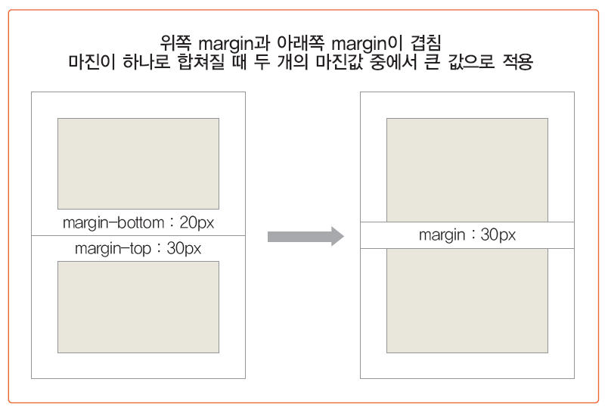
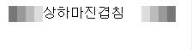
markup
<!DOCTYPE html PUBLIC "-//W3C//DTD XHTML 1.0 Strict//EN" "http://www.w3.org/TR/xhtml1/DTD/xhtml1-strict.dtd"><html xmlns="http://www.w3.org/1999/xhtml">
<head><title>Untitled Document</title>
<style type="text/css">
.box {
margin: 10px;
}
.a {
background: #777;
}
.b {
background: #999;
}
.c {
background: #bbb;
}
.d {
background: #ddd;
}
.e {
background: #fff;
}

</style>
<meta http-equiv="Content-Type" content="text/html; charset=utf-8" /></head>
<body>
<div class="box a">
<div class="box b">
<div class="box c">
<div class="box d">
<div class="box e">
상하마진겹침</div>
</div>
</div>
</div>
</div>
</body>
</html>
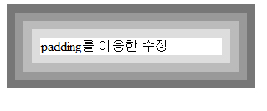
markup
<!DOCTYPE html PUBLIC "-//W3C//DTD XHTML 1.0 Strict//EN" "http://www.w3.org/TR/xhtml1/DTD/xhtml1-strict.dtd"><html xmlns="http://www.w3.org/1999/xhtml">
<head><title>Untitled Document</title>
<style type="text/css">
.box {
margin: 9px;
padding: 1px;
}
.a {
background: #777;
}
.b {
background: #999;
}
.c {
background: #bbb;
}
.d {
background: #ddd;
}
.e {
background: #fff;
}

</style>
<meta http-equiv="Content-Type" content="text/html; charset=utf-8" /></head>
<body>
<div class="box a">
<div class="box b">
<div class="box c">
<div class="box d">
<div class="box e">
padding를 이용한 수정</div>
</div>
</div>
</div>
</div>
</body>
</html>
박스내부의 요소가 넘치는 부분(overflow)에 대한 설정이 필요하다
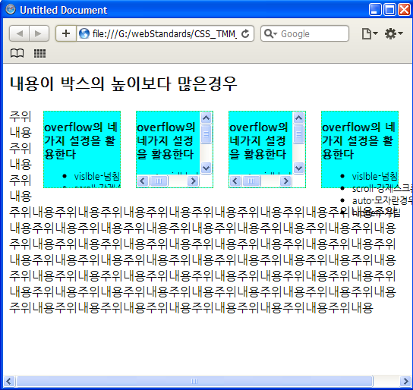
markeup
<!DOCTYPE html PUBLIC "-//W3C//DTD XHTML 1.0 Strict//EN" "http://www.w3.org/TR/xhtml1/DTD/xhtml1-strict.dtd">
<html xmlns="http://www.w3.org/1999/xhtml">
<head>
<meta http-equiv="Content-Type" content="text/html; charset=euc-kr" />
<title>Untitled Document</title>
<style type="text/css">
body{
font-family:"나눔고딕", "맑은 고딕";
}
h1{
font-size:20px;
}
h2{
font-size:14px;
}
div{
margin:10px;
}
div.visible{
border:#3C3 1px dotted;
background-color:#0FF;
float:right;
width:100px;
height:100px;
overflow:visible;
}
div.scroll{
border:#3C3 1px dotted;
background-color:#0FF;
float:right;
width:100px;
height:100px;
overflow:scroll;
}
div.auto{
border:#3C3 1px dotted;
background-color:#0FF;
float:right;
width:100px;
height:100px;
overflow:auto;
}
div.hidden{
border:#3C3 1px dotted;
background-color:#0FF;
float:right;
width:100px;
height:100px;
overflow:hidden;
}
p{
margin-top:20px;
}
ul{
font-size:12px;
white-space:nowrap;
}
</style>
</head>

<body>
<h1>내용이 박스의 높이보다 많은경우</h1>
<div class="visible">
<h2>overflow의 네가지 설정을 활용한다</h2>
<ul>
<li>vislble-넘침</li>
<li>scroll-강제스크롤</li>
<li>auto-모자란경우스크롤</li>
<li>hidden-가림</li>
</ul>
</div>
<div class="scroll">
<h2>overflow의 네가지 설정을 활용한다</h2>
<ul>
<li>vislble-넘침</li>
<li>scroll-강제스크롤</li>
<li>auto-모자란경우스크롤</li>
<li>hidden-가림</li>
</ul>
</div>
<div class="auto">
<h2>overflow의 네가지 설정을 활용한다</h2>
<ul>
<li>vislble-넘침</li>
<li>scroll-강제스크롤</li>
<li>auto-모자란경우스크롤</li>
<li>hidden-가림</li>
</ul>
</div>
<div class="hidden">
<h2>overflow의 네가지 설정을 활용한다</h2>
<ul>
<li>vislble-넘침</li>
<li>scroll-강제스크롤</li>
<li>auto-모자란경우스크롤</li>
<li>hidden-가림</li>
</ul>
</div>
<p>주위내용주위내용주위내용주위내용주위내용주위내용주위내용주위내용주위내용주위내용주위내용주위내용주위내용주위내용주위내용주위내용주위내용주위내용주위내용주위내용주위내용주위내용주위내용주위내용주위내용주위내용주위내용주위내용주위내용주위내</p>

</body>
</html>
float속성
요소의 박스를 이동시키는 것
left : 왼쪽으로 플로트 된 박스를 생성 뒤에 계속되는 내용은 블록박스의 윗변의 오른쪽에서부터 시작
right : 오른쪽으로 플로트 된 박스를 생성 뒤에 계속되는 내용은 블록박스의 윗변의 왼쪽에서부터 시작
마크업에서 먼저선언
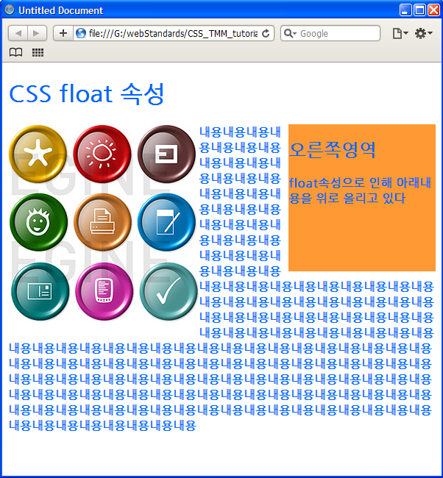
markup
<!DOCTYPE html PUBLIC "-//W3C//DTD XHTML 1.0 Strict//EN" "http://www.w3.org/TR/xhtml1/DTD/xhtml1-strict.dtd">
<html xmlns="http://www.w3.org/1999/xhtml">
<head>
<meta http-equiv="Content-Type" content="text/html; charset=euc-kr" />
<title>Untitled Document</title>
<style type="text/css">
body{
font-family:"나눔고딕", "맑은 고딕";
font-weight:bold;
color:#06F
}
div.left{
float:left;
}
div.right{
width:200px;
height:200px;
float:right;
background-color:#F93
}
</style>
</head>

<body>
<h1>CSS float 속성</h1>
<div class="left"><img src="aqua_13_button.jpg" alt="" width="259" height="269" / class="left"></div>
<div class="right">
<h2>오른쪽영역</h2>
<p>float속성으로 인해 아래내용을 위로 올리고 있다</p>
</div>
<div>
내용내용내용내용내용내용내용내용내용내용내용내용내용내용내용내용내용내용내용내용내용내용내용내용내용내용내용내용내용내용내용내용내용내용내용내용내용내용내용내용내용내용내용내용내용내용내용내용내용내용내용내용내용내용내용내용내용내용내용내용</div>
</body>
</html>
float뒤위 겹침 보더와 배경을 overflow속성을 이용해 수정해볼수 있다
IE6에서는 zoom:1 을 이용하여 해결할수 있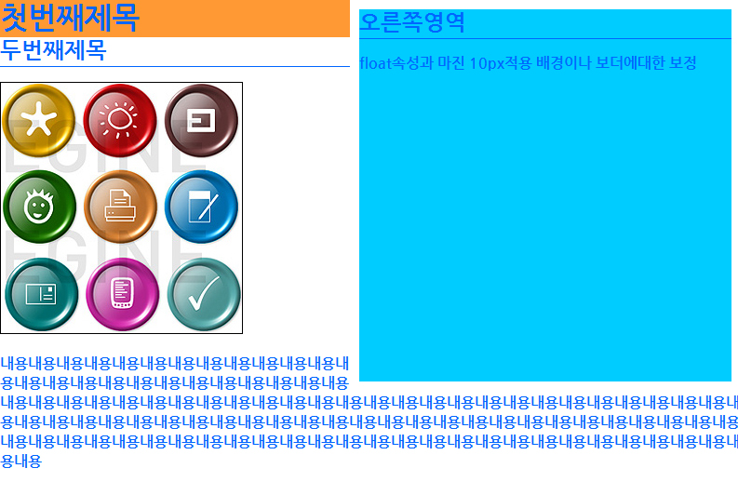
markup
<!DOCTYPE html PUBLIC "-//W3C//DTD XHTML 1.0 Strict//EN" "http://www.w3.org/TR/xhtml1/DTD/xhtml1-strict.dtd">
<html xmlns="http://www.w3.org/1999/xhtml">
<head>
<meta http-equiv="Content-Type" content="text/html; charset=euc-kr" />
<title>Untitled Document</title>
<style type="text/css">
body, h1, h2, img{margin:0}
body{
font-family:"나눔고딕", "맑은 고딕";
font-weight:bold;
color:#06F
}

.right{
display:inline;
width:400px;
height:400px;
float:right;
background-color:#0CF;
margin:10px;
}
* html .right { margin-left: 7px; }
h1{
background-color:#F93;
overflow:hidden;
zoom:1;

}
h2{
border-bottom:#06F solid 1px;
overflow:hidden;
zoom:1
}
img{
border:#000 solid 1px;
}
</style>
</head>

<body>
<div class="right">
<h2>오른쪽영역</h2>
<p>float속성과 마진 10px적용 배경이나 보더에대한 보정</p>
</div>
<h1>첫번째제목</h1>
<h2>두번째제목</h2>
<p><img src="../image/aqua_13_button.jpg" alt="" width="259" height="269" / class="left"></p>
<p>
내용내용내용내용내용내용내용내용내용내용내용내용내용내용내용내용내용내용내용내용내용내용내용내용내용내용내용내용내용내용내용내용내용내용내용내용내용내용내용내용내용내용내용내용내용내용내용내용내용내용내용내용내용내용내용내용내용내용내용내용내용내용내용내용내용내용내용내용내용내용내용내용내용내용내용내용내용내용내용내용내용내용내용내용내용내용내용내용내용내용내용내용내용내용내용내용내용내용내용내용내용내용내용내용내용내용
</p>
</body>
</html>
float으로 인해 겹쳐진 현상을 clear을 이용하여 해결할 수 있다

markup
<!DOCTYPE html PUBLIC "-//W3C//DTD XHTML 1.0 Strict//EN" "http://www.w3.org/TR/xhtml1/DTD/xhtml1-strict.dtd">
<html xmlns="http://www.w3.org/1999/xhtml">
<head>
<meta http-equiv="Content-Type" content="text/html; charset=euc-kr" />
<title>Untitled Document</title>
<style type="text/css">
body{
font-family:"나눔고딕", "맑은 고딕";
font-weight:bold;
color:#06F
}
h1{
font-size:36px;
}
img{
float:right;
border:#000 solid 1px;
clear:right;
margin:10px
}
p{
text-align:justify;
}
</style>
</head>

<body>
<h1>float의 해제</h1>
<p>
clear right를 이용하여 float해제clear right를 이용하여 float해제clear right를 이용하여

<img src="office2008lm_icon_powerpoint.gif" alt="" width="140" height="118" />
<img src="office2008lm_icon_excel.gif" alt="" width="226" height="191" />
<img src="office2008lm_icon_word.gif" alt="" width="149" height="126" />

float해제clear right를 이용하여 float해제clear right를 이용하여 float해제clear right를 이용하여 float해제clear right를 이용하여 float해제clear right를 이용하여 float해제clear right를 이용하여 float해제clear right를 이용하여 float해제clear right를 이용하여 float해제
</p>

<p>
clear right를 이용하여 float해제clear right를 이용하여 float해제clear right를 이용하여 float해제clear right를 이용하여 float해제clear right를 이용하여 float해제clear right를 이용하여 float해제clear right를 이용하여 float해제clear right를 이용하여 float해제clear right를 이용하여 float해제clear right를 이용하여 float해제
</p>

<p>
clear right를 이용하여 float해제clear right를 이용하여 float해제clear right를 이용하여 float해제clear right를 이용하여 float해제clear right를 이용하여 float해제clear right를 이용하여 float해제clear right를 이용하여 float해제clear right를 이용하여 float해제clear right를 이용하여 float해제clear right를 이용하여 float해제
</p>

</body>
</html>

문제
여백을활용한 페이지 작성
준비파일: sidebar_finished.txt
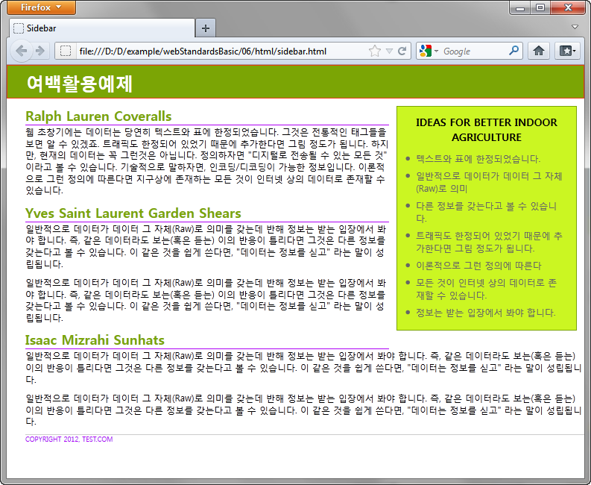
h1
h2
p
div.sidebar
h3
ul
p.copyright
markup
<!DOCTYPE html PUBLIC "-//W3C//DTD XHTML 1.0 Transitional//EN" "http://www.w3.org/TR/xhtml1/DTD/xhtml1-transitional.dtd">
<html xmlns="http://www.w3.org/1999/xhtml">
<head>
<meta http-equiv="Content-Type" content="text/html; charset=euc-kr" />
<title>Sidebar</title>
<style type="text/css">
body {
font-family:"나눔고딕", "맑은 고딕";

/*body의 폰트기본 크기에 배율적용(% 나 em)하면 ie6에서 오류를 일으킨다*/

font-size: 62.5%;
margin: 0;
padding: 0;
background-color: white;
}

h1 {

/*body의 폰트기본 크기에 배율적용(% 나 em)하면 ie6에서 오류를 일으킨다*/

/*버그수정*/
font-size: 2.4em;
margin: 0;
padding: 5px 0 5px 25px;
background-color: #7BA505;
color: #FFF;
border: 1px solid #E73A10;
}

h2 {
font-size: 1.8em;
color: #7BA505;
margin: 10px 5px 0 25px;
overflow: hidden;
border-bottom: 1px solid #AE00F6;

/*ie6오버플로우 버그수정*/
zoom:1
}

p {
font-size: 1.2em;
line-height: 130%;
margin-top: 0;
margin-bottom: 10px;
margin-left: 25px;
}

p.copyright {
color: #AE00F6;
font-size: 0.9em;
text-transform:uppercase;
border-top: solid 1px #ccc;
}

.sidebar {

/*ie6더블마진*/
display:inline;

width: 220px;
float: right;
margin: 10px;
background-color: #CBF622;
border: 1px solid #7BA505;
padding: 10px;
}

/*3px버그 비부유 단에 폭이나 높이가 지정되지 않았을 경우, 만약 부유 단 옆에 있는 단에 아무런 크기도 정의돼 있지 않으면, 단의 가장자리와 그 단에 포함된 텍스트 사이에 3px의 간격이 들어간 것을 발견할 것이다. 이 간격은 float에 있어서만 나타나므로, float가 해제된 부분 이후에는 텍스트가 단의 왼쪽으로 다시 이동한다.
여기서 가장 좋은 방법은 내버려두는 것이다. 내버려둘 수 없다면, 비부유 엘리먼트에 '구획 넣기(adding layout)'를 해줘라. 단에 아래의 IE6 전용 스타일을 추가*/

* html .sidebar { margin-left: 7px; }

.sidebar h3 {
font-size: 1.4em;
margin: 0;
text-align: center;
text-transform: uppercase;
}

.sidebar ul {
color: #666;
font-size: 1.2em;
margin: 0;
padding: 10px 5px 0 5px;
}

.sidebar li {
margin-left: 10px;
margin-bottom: 6px;
}
</style>
</head>

<body>

<h1>여백활용예제</h1>

<div class="sidebar">
<h3> Ideas for Better Indoor Agriculture </h3>
<ul>
<li>텍스트와 표에 한정되었습니다.</li>
<li>일반적으로 데이터가 데이터 그 자체(Raw)로 의미</li>
<li>다른 정보를 갖는다고 볼 수 있습니다.</li>
<li>트래픽도 한정되어 있었기 때문에 추가한다면 그림 정도가 됩니다.</li>
<li>이론적으로 그런 정의에 따른다</li>
<li>모든 것이 인터넷 상의 데이터로 존재할 수 있습니다.</li>
<li>정보는 받는 입장에서 봐야 합니다.</li>
</ul>
</div>
<h2>Ralph Lauren Coveralls</h2>

<p>웹 초창기에는 데이터는 당연히 텍스트와 표에 한정되었습니다. 그것은 전통적인 태그들을 보면 알 수 있겠죠. 트래픽도 한정되어 있었기 때문에 추가한다면 그림 정도가 됩니다. 하지만, 현재의 데이터는 꼭 그런것은 아닙니다. 정의하자면 "디지털로 전송될 수 있는 모든 것" 이라고 볼 수 있습니다. 기술적으로 말하자면, 인코딩/디코딩이 가능한 정보입니다. 이론적으로 그런 정의에 따른다면 지구상에 존재하는 모든 것이 인터넷 상의 데이터로 존재할 수 있습니다.</p>

<h2>Yves Saint Laurent Garden Shears</h2>

<p>일반적으로 데이터가 데이터 그 자체(Raw)로 의미를 갖는데 반해 정보는 받는 입장에서 봐야 합니다. 즉, 같은 데이터라도 보는(혹은 듣는) 이의 반응이 틀리다면 그것은 다른 정보를 갖는다고 볼 수 있습니다. 이 같은 것을 쉽게 쓴다면, "데이터는 정보를 싣고" 라는 말이 성립됩니다. </p>

<p>일반적으로 데이터가 데이터 그 자체(Raw)로 의미를 갖는데 반해 정보는 받는 입장에서 봐야 합니다. 즉, 같은 데이터라도 보는(혹은 듣는) 이의 반응이 틀리다면 그것은 다른 정보를 갖는다고 볼 수 있습니다. 이 같은 것을 쉽게 쓴다면, "데이터는 정보를 싣고" 라는 말이 성립됩니다. </p>

<h2>Isaac Mizrahi Sunhats </h2>

<p>일반적으로 데이터가 데이터 그 자체(Raw)로 의미를 갖는데 반해 정보는 받는 입장에서 봐야 합니다. 즉, 같은 데이터라도 보는(혹은 듣는) 이의 반응이 틀리다면 그것은 다른 정보를 갖는다고 볼 수 있습니다. 이 같은 것을 쉽게 쓴다면, "데이터는 정보를 싣고" 라는 말이 성립됩니다. </p>

<p>일반적으로 데이터가 데이터 그 자체(Raw)로 의미를 갖는데 반해 정보는 받는 입장에서 봐야 합니다. 즉, 같은 데이터라도 보는(혹은 듣는) 이의 반응이 틀리다면 그것은 다른 정보를 갖는다고 볼 수 있습니다. 이 같은 것을 쉽게 쓴다면, "데이터는 정보를 싣고" 라는 말이 성립됩니다. </p>

<p class="copyright">Copyright 2006, test.com </p>
</body>
</html>

